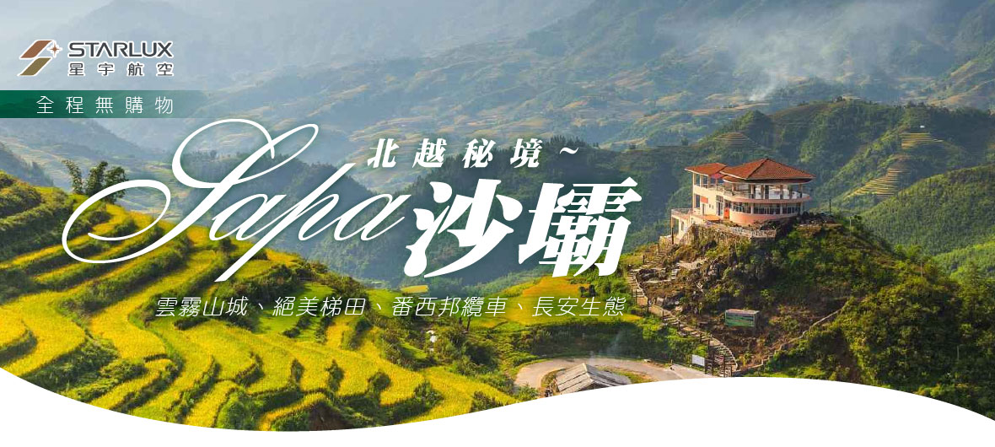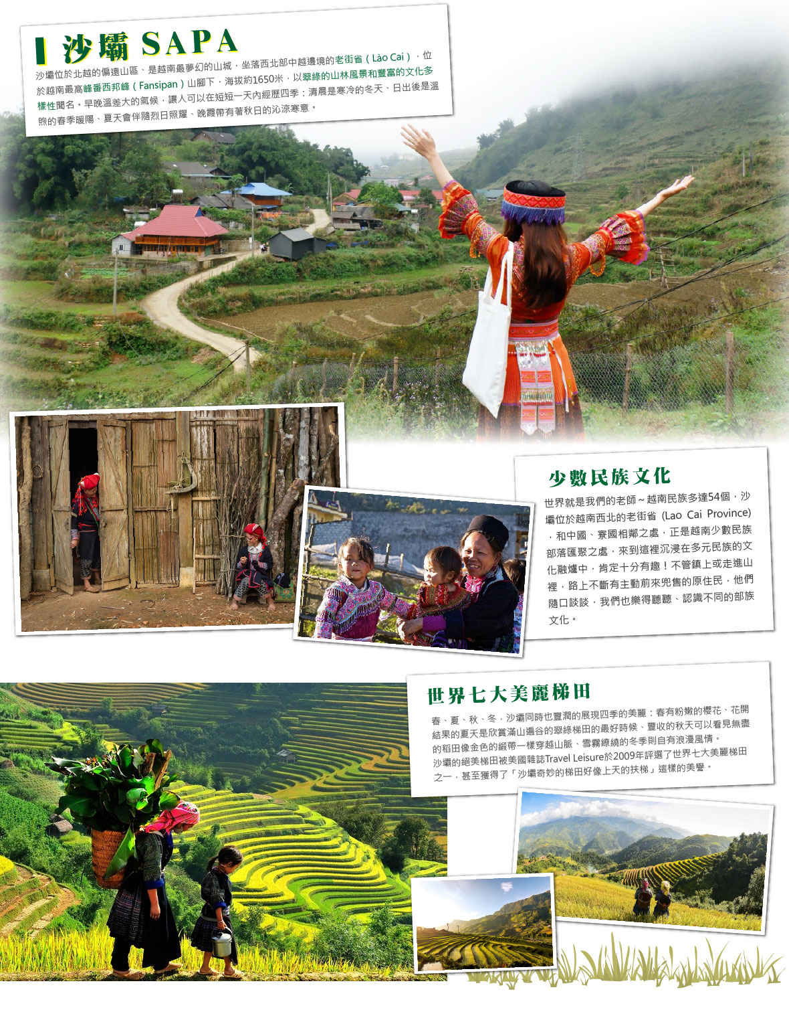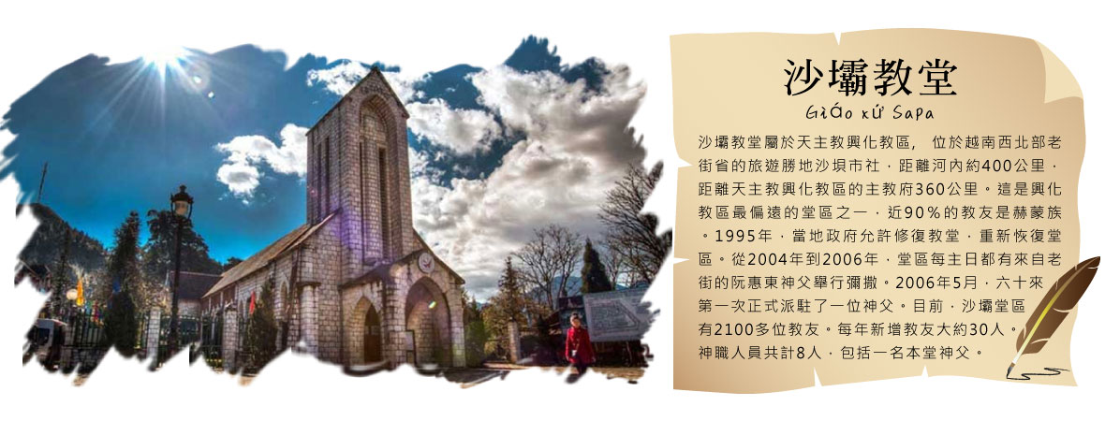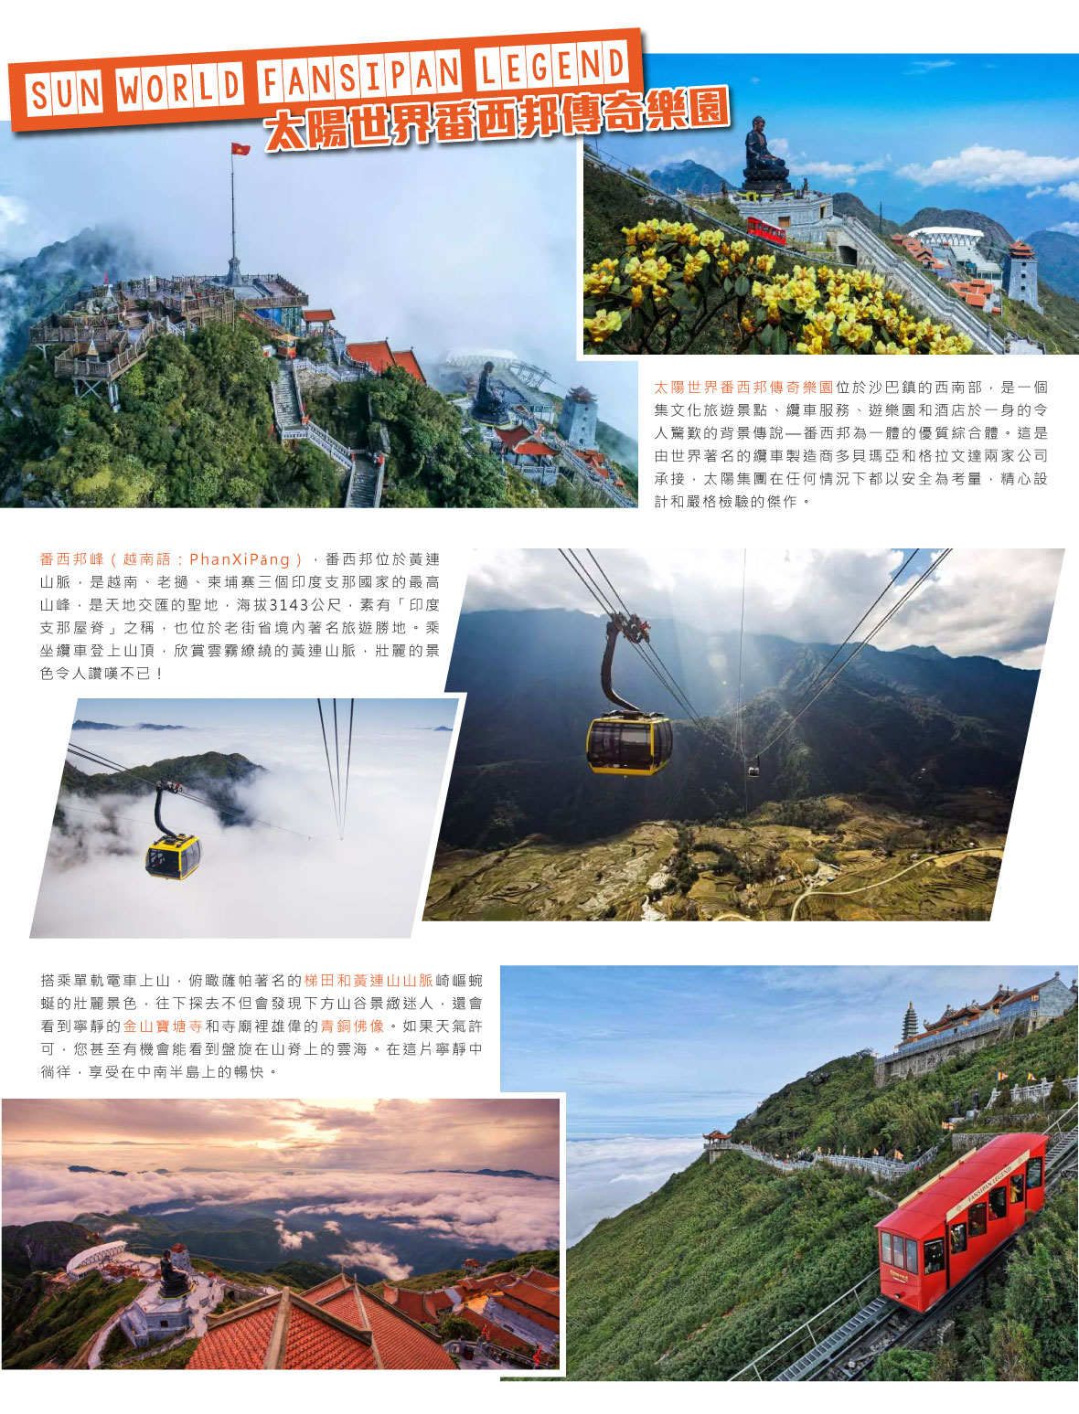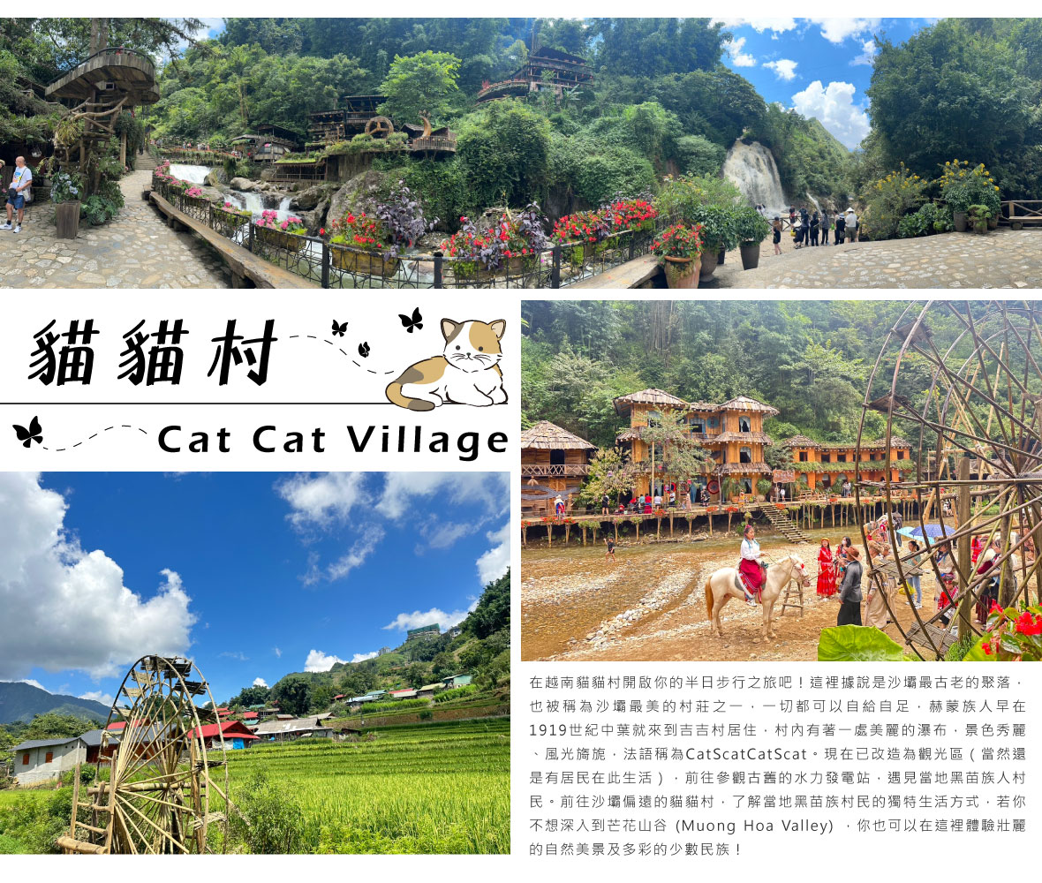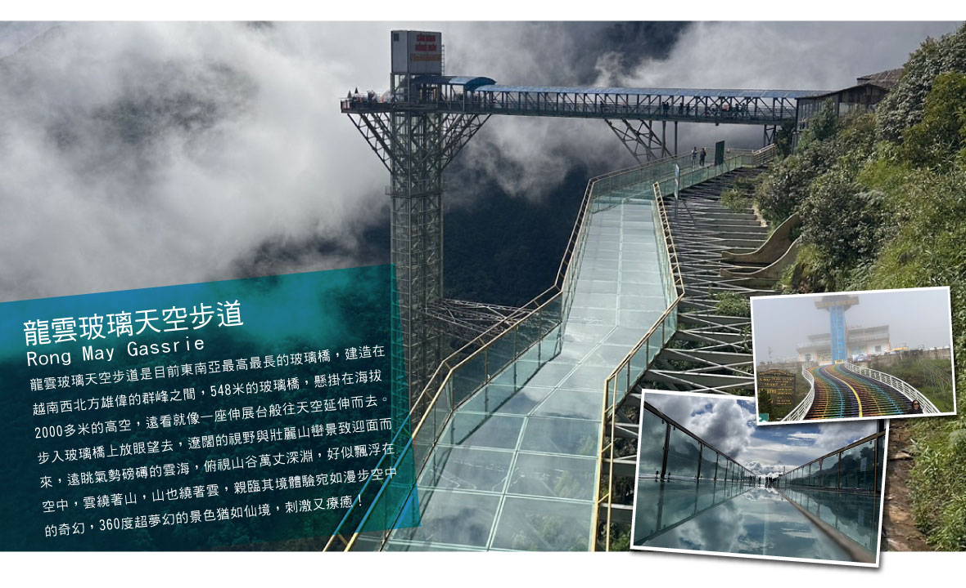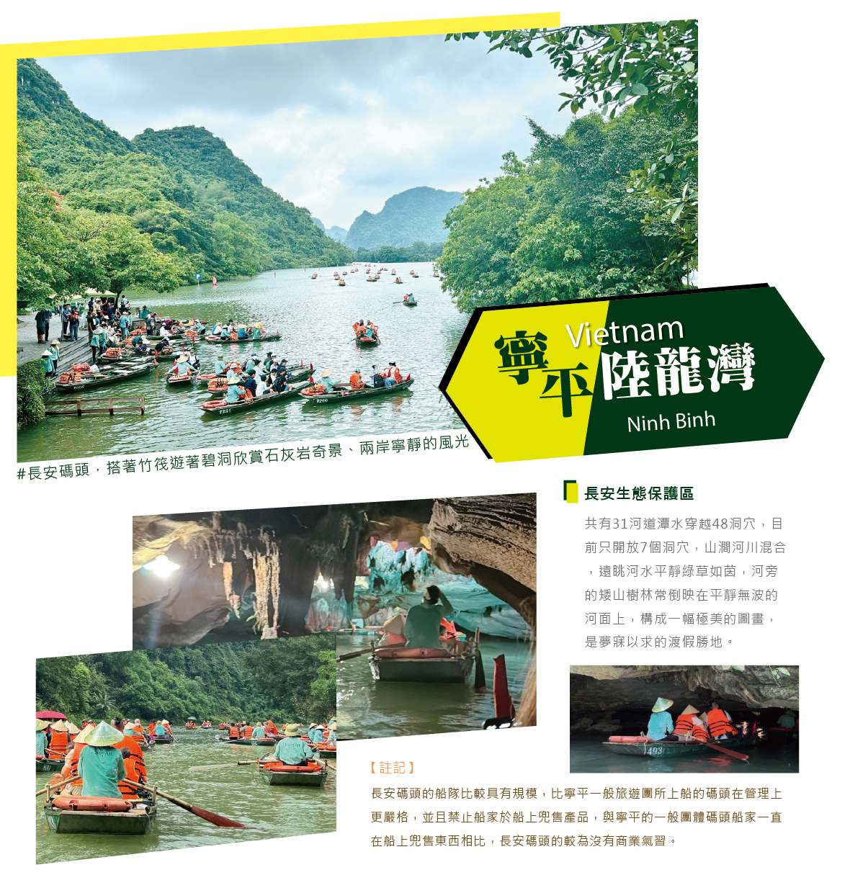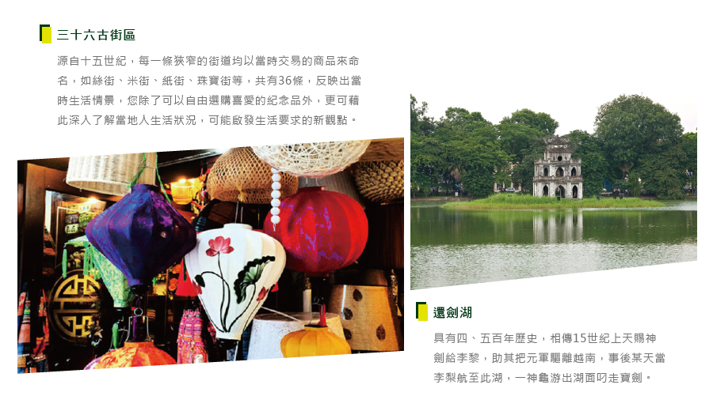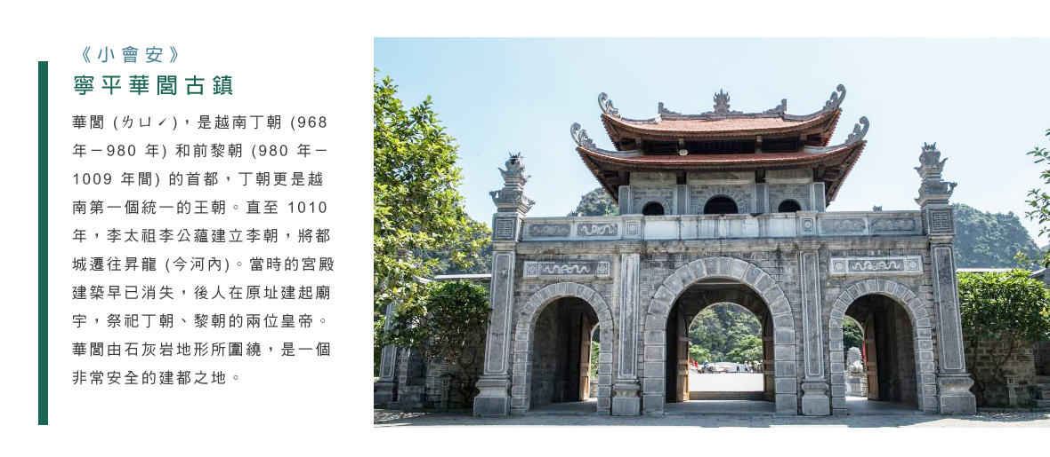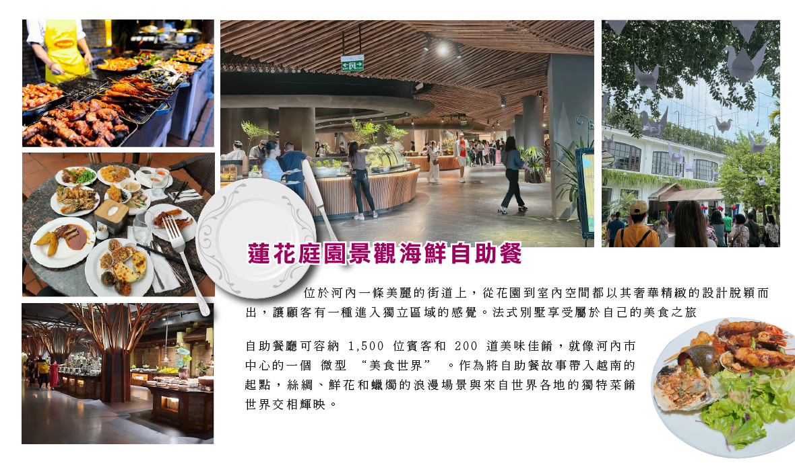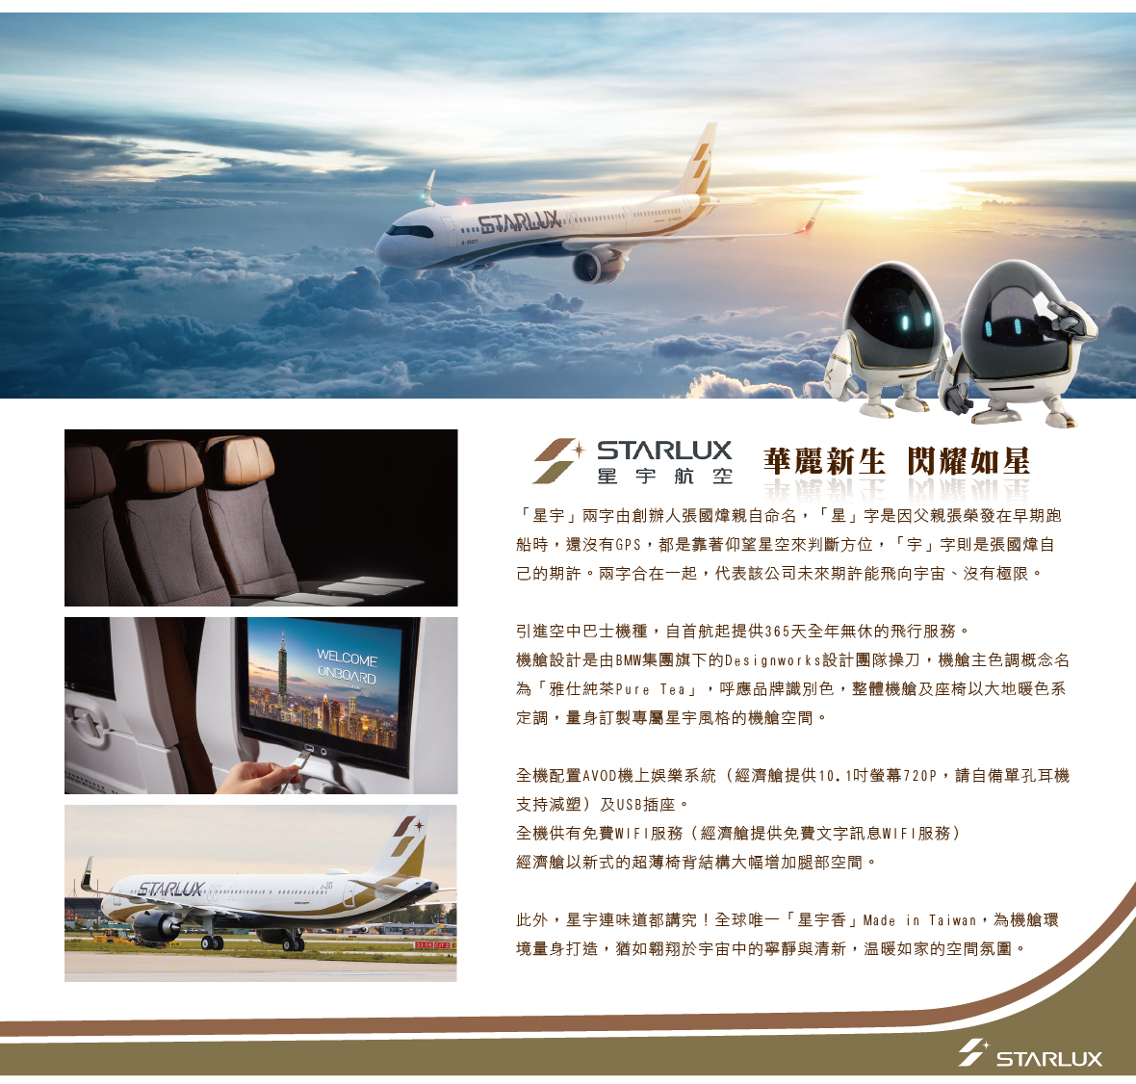
天數 | 出發日期-時間 | 抵達日期-時間 | 起飛-抵達城市 | 航空公司 | 航班編號
第1天 | 08:10 | 10:30 | TPE/HAN | 星宇航空 | JX715
第5天 | 18:25 | 22:05 | HAN/TPE | 星宇航空 | JX718
★ 第 1 天 桃園/河內→最美小鎮~沙壩SAPA(車程約5.5HR)→沙壩教堂、愛情廣場
【最美小鎮～沙壩sapa】 沙壩是中南半島最涼爽的地方，是越南著名的內陸避暑勝地，宜人的氣候迷人的自然風光、歐式的建築和生活情調、質樸的民風民俗，吸引著絡繹不絕的遊客，許多西方遊客稱沙壩才是人間天堂。這裡世世代代居住著：京、苗、瑤、壯、漢、傣、赫蒙族等少數民族，沙壩小鎮就像是一位深閨中含羞的蒙面女子，她的質樸而羞怯、異域而婉約、秀麗又風情，吸引著你一次次而來不願離去，在這個不可多得的人間淨土上，充滿著小資浪漫情調，讓旅人流連忘返。 而現今觀光旅遊發達的時代，只要離開市集一點點，步行前往附近山區，就依然可以見到那充滿魅力的梯田與鄉間景緻，看見少數民族伴著山嵐、清風，在梯田裡牽著驢子穿梭，畫出山裡的彩虹。這種傳統與現代交錯卻又依舊美麗，正是SaPa最特別的魅力。
【沙壩教堂、愛情廣場】沙壩的教堂始建於1903 年，全部用石塊建造，是越南海拔最高的教堂，風格古樸，莊嚴肅穆。一百多年來，每天在早上6 點、中午12 點、下午6 點教堂都會三次定時地敲響大鐘，洪亮的鐘聲會久久地在沙巴潔淨的天空迴盪。整個建築與裝潢呈現出法國與越南文化交融的綜合。教堂前的廣場被稱為愛情市集(Love market)，是早期當地市集的所在地，也是年輕朋友認識異性的場合，早些年代，互相對到眼的男女們還彼此跳求愛舞互相表達仰慕心意，現在偶而還是可以看到表演性質的求愛舞。目前這個廣場已成為當地居民重要的休閒場域，每當下午晚上都會有許多人聚集於此交流休息，一派歡樂的氣氛；沙壩呈現的可謂是另種越南的風貌。
住宿：沙壩魅力Sapa Charm Hotel 或HOTEL DE SAPA 或荷氛萨帕飯店 Lotus Aroma Sapa 或蒙青沙巴酒店 Mường Thanh Sapa Hotel 或法靈砂壩飯店 DeLaSol Phat Linh Sapa或同等級旅館
早餐O：機上套餐 | 中餐O：藍園餐廳合菜(含酒水) US 10 | 晚餐O：沙壩Highland度假村合菜(含酒水) US 10
★ 第 2 天 沙壩搭乘越南最長的登山列車→太陽世界番西邦傳奇樂園 Sunworld Fansipan Legend(來回纜車芒花單軌火車、登頂火車(雙程))→貓貓村/吉吉村 (Bản Cát Cát)
【番西邦傳奇纜車～登上中南半島第一高峰】前往海拔 3,143 公尺高的越南最高峰觀光！搭乘太陽世界番西邦傳奇纜車是您最佳的選擇，不但能夠一覽無遺纜車下方呈現的景色，還能省下步行登山的種種麻煩。先乘坐單軌列車上山，沿途可以觀看薩帕著名的梯田和如畫般的黃連山（ Hoang Lien Son ）山脈。隨後，轉乘著名纜車，總長 6,282 米，最後再搭乘山地單軌列車抵達番西邦最高峰。 搭乘單軌電車上山，俯瞰薩帕著名的梯田和黃連山山脈崎嶇蜿蜒的壯麗景色，往下探去不但會發現下方山谷景緻迷人，還會看到寧靜的金山寶塘寺（ Kim Son Baao Thang Temple ）和寺廟裡雄偉的青銅佛像。如果天氣許可，您甚至有機會能看到盤旋在山脊上的雲海。在這片寧靜中徜徉，享受站在中南半島屋頂上的暢快。
【貓貓村/吉吉村】【吉吉村cat cat villagecat cat village】被稱為沙壩最美的村莊之一，赫蒙族人早在1919世紀中葉就來到吉吉村居住，村內有著一處美麗的瀑布，景色秀麗、風光旖旎，法語稱為CatScatCatScat。古老的房舍，村民按照密集方式居住，木式吊腳樓沿著玫瑰谷山坡各自比鄰相依。探訪村莊的一路上，蔥蘢翠綠的梯田和巍峨雄偉的山脈盡收眼底。這是探索越南北部山區之旅不可錯過的魅力無窮的旅遊景點。 吉吉村的保留著較多獨特風俗，比如拉妻子習俗。當男人喜歡一個女人，他將舉行宴會請客並請朋友們幫忙拉女人回家，讓女人待上三天後，如果女人同意嫁給他，則男人就迎娶這個女人。如果女人不同意嫁給他，他們就一起結伴喝酒，然後各過各的，一切事情如什麼也沒發生。除了獨特的風俗，吉吉村人民仍然保留了許多傳統手工業，如種棉花、紡織。在吉吉村的蒙族人房屋建築上有很多古老之美，每年吸引著眾多的遊客前往參觀。吉吉村的純樸、原始之美，讓每一位到訪者都流連。

住宿：沙壩魅力Sapa Charm Hotel 或HOTEL DE SAPA 或荷氛萨帕飯店 Lotus Aroma Sapa 或蒙青沙巴酒店 Mường Thanh Sapa Hotel 或法靈砂壩飯店 DeLaSol Phat Linh Sapa或同等級旅館
早餐O：飯店內早餐 | 中餐O：沙壩黃連山景區內用(套票) | 晚餐O：沙壩紅瑤族火鍋風味(含酒水) US 10
★ 第 3 天 高空美景絕美雲端~龍雲玻璃天空步道→國母靈祠→邊貿市場(中越邊界河口關)→河內
【龍雲玻璃天空步道】是目前東南亞最高最長的玻璃橋，距離沙壩僅16公里，建造在越南西北方雄偉的群峰之間，548米的玻璃橋，懸掛在海拔2000多米的高空，遠看就像一座伸展台般往天空延伸而去。乘坐透明戶外景觀電梯，延著懸崖峭壁扶搖直上300米登頂，步入玻璃橋上放眼望去，遼闊的視野與壯麗山巒景致迎面而來，遠眺氣勢磅礡的雲海，俯視山谷萬丈深淵，一覽玻璃步道下方山谷的壯麗景色。又好似飄浮在空中，雲繞著山，山也繞著雲，親臨其境體驗宛如漫步空中的奇幻，360度超夢幻的景色猶如仙境，刺激又療癒！
特別說明：
1.登上玻璃橋，需使用專用鞋套(景區現場提供)。
2.患有高血壓、心臟病、癲癇、懼高症、易緊張或身體不適者，為維護自身安全請勿登橋。
3.漫步玻璃橋，請勿奔跑、跳躍或從事危險動作。
【國母靈祠】越南母道信仰蓬勃，其中柳杏公主被譽為第一女神，香火鼎盛。越南人把這種供奉母神的民間宗教叫作「母道」或「供母教」，它受到中國道教的影響最為深刻。有趣的是，越南雖因此「漢化」，但道教卻在越南當地「越南化」。以「國母靈祠」來說，主祀的「柳杏公主」是越南道教的「母道信仰」，越南人認為「柳杏公主」是玉皇大帝的「越南女兒」
【邊貿市場(中越邊界河口關)】越南北部惟一一個省會城市口岸，有一系列完備的服務行業，近10萬人投入兩國間的商貿往來、進出口和旅遊業服務。中國西南部及全中國最近和最便利的口岸，也是通往各海港、東南亞和全世界的視窗。
住宿：倫敦河內飯店 London Hà Nội Hote 或河內駒橋飯店 Cau Giay Ha Noi Hotel 或森格蘭德酒店 SEN GRAND HOTEL & SPA 或西方天際線飯店 Western Skyline Hotel 或Reyna Luxury Hotel-河內雷納豪華酒店或同等級旅館
早餐O：飯店內早餐 | 中餐O：海燕餐廳合菜風味(含酒水) US 12 | 晚餐O：越來順酒樓合菜(含酒水) US 12
★ 第 4 天 河內→長安生態園區含遊船(四人一艘)不含小費→寧坪小會安:華閭古鎮
【長安生態保護區遊船(四人一艘)不含小費】寧靜的曲折小河蜿蜒其中徐徐清風而行，綠油油的原始叢林覆蓋山麓、石灰岩地形所形成的奇峰異石風光明媚。沿河畔兩岸風景比下龍灣有勝之而無不及，清澈見底的河水可貔美九寨溝，水波不興，偶見小屋，遺世獨立，舟子在山石間浮遊，遠眺一座座孤聳怪立的山巒，讓人覺得彷彿進入深邃氛圍裡，緩緩的走進這塊世外桃源、清幽寧靜的幻夢奇境，讓人感覺沉浸在一股彷彿以世無爭與身體共譜出一首輕鬆悠哉的樂曲
【寧平小會安-華闆古鎮】2022年1月落成，介紹描述越南的社會文化生活和習俗的傳統空間，並重現10世紀大越國的歷史。建在麒麟湖公園，寧平市的門戶，銀寺旁邊。這裡分為兩個區域：來到華間老城區，遊客不僅有機會享受傳統美食和手工藝品村，還有成于上萬盞燈籠留下美麗的照片。特別是夜幕降臨時，華間老街彷彿披上了另一種形態，燈籠的夢幻般閃閃發光籠罩著麒麟山地區，讓遊客有一種新奇、難忘的體驗。
住宿：倫敦河內飯店 London Hà Nội Hote 或河內駒橋飯店 Cau Giay Ha Noi Hotel 或A25 luxury hotel 或西方天際線飯店 Western Skyline Hotel 或Reyna Luxury Hotel-河內雷納豪華酒店或同等級旅館
早餐O：飯店內早餐 | 中餐O：高原越式羊肉+土雞風味料理(含酒水) US 7 | 晚餐O：西湖蓮花自助餐 US 20
★ 第 5 天 還劍湖→36古街/桃園
還劍湖（Hoan Kiem Lake）】位於市中心，周圍便是河內市的鬧區，幾乎所有的高級大飯店都集中在這附近，湖濱綠草如茵、湖水清澈、十分優美。傳說在十五世紀中葉，黎太祖曾獲神劍之助擊退中國大軍侵略，戰後黎太祖遊還劍湖，忽見一隻大龜浮出水面向他索劍，因名還劍湖；湖中有一座三層樓的龜塔，以紀念這段傳說。
【三十六古街】​瀏覽這古色古香的傳統商店街。古街源自十五世紀，每一條狹窄的街道均以當時交易的商品來命名，如：絲街、米街、紙街、珠寶街等，共有36條，您除了可自由選購喜愛的紀念品外，更可藉此深入了解當地人生活狀況。
住宿：甜蜜的家
早餐O：飯店內早餐 | 中餐O：黎苑港式餐廳合菜(含酒水) US 12 | 晚餐O：機上套餐
【本行程之各項內容及價格因季節、氣候等其他因素而有所變動，請依出發前說明會資料為主，不另行通知】
》團體及小費說明
▲本行程最低成團人數為10人（含）、最高團體人數為38人（含），當地配備專業導遊解說行程，15人（含）以上另派台灣專業領隊隨團服務。
▲本行程僅適用本國人(持中華民國護照)參團有效，越南當地台商或當地人士或越南新娘不接受參團。建議參加無購物團型，本公司並保留最終承接訂單與否之權利。
▲本行程以團體模式作業，行程中恕不接受脫隊要求。
▲所有活動如不參加均無法退費，亦不可轉讓。
▲為考量旅客自身之旅遊安全並顧及同團其它團員之旅遊權益，年滿70以上及行動不便者之貴賓須有同行家人或友人，方始接受報名，不便之處，尚祈鑑諒。
▲如您為未滿20歲之未成年人，未與法定代理人一同報名參加旅遊行程時，須得法定代理人之同意，報名始為有效！為確認您的報名有徵得法定代理人之同意，請您記得將旅行社所給旅遊定型化契約書或同意書，提供給您的法定代理人簽名後並繳回，報名手續始有效完成！
▲外站參團(Join)的旅客，售價不含簽證費用、機票(國際段/內陸段) 、機場稅及燃油附加費，亦不包含旅責險費用。非全程團進團出參團旅客，無法受理團體旅責險投保，需自行投保旅平險
▲特別贈送(贈品不得退費)：每人每日2瓶礦泉水。
▲溫馨提醒：越南參觀廟宇（例如鎮國寺）、巴亭廣場、總督府、胡志明故居、一柱廟，禁止穿著短褲、短裙、無袖的衣服。敬請貴賓前往參觀景點時，多加留意配合，免得無法入內參觀!!
▲小費：在國外大多數的服務業從業人員為無底薪制，「小費」 即成為他們主要的收入來源，以下就必要給予之小費供您參考：
◆本行程16人(含)以上即可出團16人(含)以上加派領隊之團體，導遊+領隊小費以NT 300 每人/每天為準。
◆床頭小費：每間房間每天20000越盾
◆行李小費：每件行李每次10000越盾
◆寧平長安生態遊船：每人20000越盾
◆按摩小費:每人100000越盾
》機票規定及航空公司限制
▲星宇航空團體機位包含:機上餐食，托運行李23公斤一件，手提行李7公斤。
▲星宇航空，團體機票開票後，符合退改票條件之退改票會產生退票手續費。
▲本行程無法延長或縮短天數、更改航班及日期。
▲本行程使用之票種為團體機票，因此無法累積航空公司哩程數、不可事先指定座位或劃位。
▲有特殊餐食或需求者，請最少於出發前三工作天（不含國定假日）通知承辨人員，以便立即為您服務處理，並以實際回覆為準，若搭乘廉價(LCC)航空時，開票時須同時需求特殊餐食，並不得更改，如有造成不便，敬請見諒。
》飯店說明
▲本優惠報價是以雙人入住一房計算，若遇單人房需補單人房差。
▲飯店及航班皆以最終確認以行前說明會資料為準。
▲旅客需求一大床或二小床、高或低樓層、吸煙或禁煙房、非邊間或連通房等等特殊需求，在不升等房 型且不增加售價之前提下，且最終之情況需於飯店現場辦理入住時使得確認，尚祈鑒諒。
》簽證 （團體落地簽）
▲須附護照正本或影本效期6個月以上、2吋照片2張。工作天7天(不含例假日)
**越南不接受雙重國籍，只能持1本護照進入越南**
越南(觀光)免簽證國家：印尼、馬來西亞、新加坡、泰國、緬甸、柬埔寨、寮國、菲律賓、汶萊、日本、韓國、挪威、芬蘭、俄羅斯、英國、法國、德國、西班牙、義大利，除上述國家之外一律都需要辦越南簽証。
註：越南政府針對“未滿14歲以下之兒童”(不分國籍)入境越南，須有父母或監護人之陪同，才能入境越南。
》自費行程參考:
▲全身按摩（已含車資&按摩師小費） 『熱石按摩』 (90分鐘) NT$1000
▲河內-腳底+全身按摩 （已含車資&按摩師小費）『傳統按摩』 (60分鐘) NT$600 (90分鐘) NT$800
▲河內-電瓶車à特別說明：電瓶車36古車(每車6-8人) (30分鐘) NT$200
▲下龍灣-腳底+全身按摩 費用包含：（已含車資&按摩師小費）(60分鐘) NT$500 (90分鐘) NT$700
▲下龍灣-快艇巡曳+小舟遊覽天井洞 (費用包含：快艇巡曳來回+小扁舟欣賞天井洞)（12人/一艘小舟）(40分鐘) NT$500
▲下龍灣纜車＋摩天輪 費用包含：纜車&摩天輪門票及車資 (約40分鐘) NT$800
▲下龍灣快艇遊山峽谷(KING KONG 金剛拍攝地)+小舟遊覽天井洞費用包含：山峽谷門票+快艇+小扁舟天井洞（12人/一艘小舟） (60分鐘) NT$1000
▲下龍灣-鴻基島+龍仙古廟（已含車資） (120分鐘) NT$200
▲河內-下午茶 費用包含：下午茶(咖啡或茶)+點心 NT$300
▲下龍灣-鴻基島+龍仙古廟+法國麵包及花枝排及飲料費用包含：法國麵包＋花枝排及飲料（已含車資） (120分鐘) NT$300
》購物站
▲保證全程無購物 NO SHOPPING
▲(越南車程較遠中途停廁所休息站，皆賣當地藝術品或土特產，並非特定購物點)。
▲因各地風俗民情不同，導遊會在車上販售土特產，敬請參考選購，謝謝。

